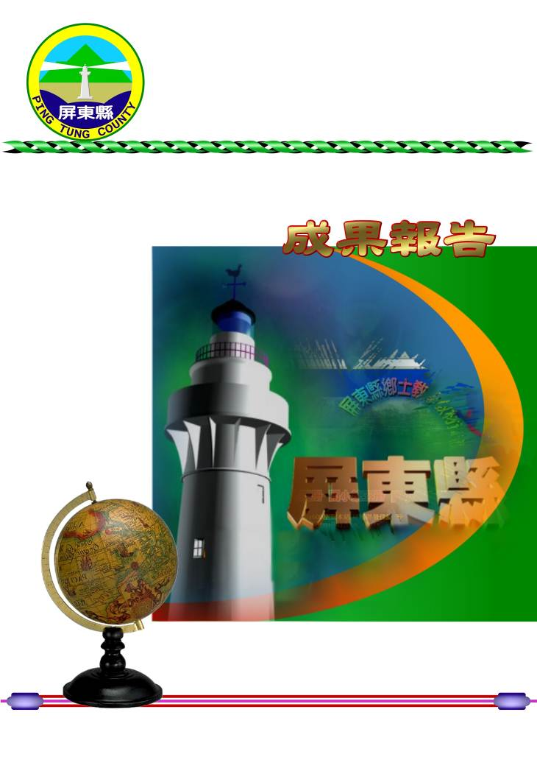
屏東縣101年度執行教育部優先區計畫
【補助(六)發展原住民教育文化特色及充實設備器材】
屏東縣來義鄉望嘉國民小學
辦理日期：101年02月至12月
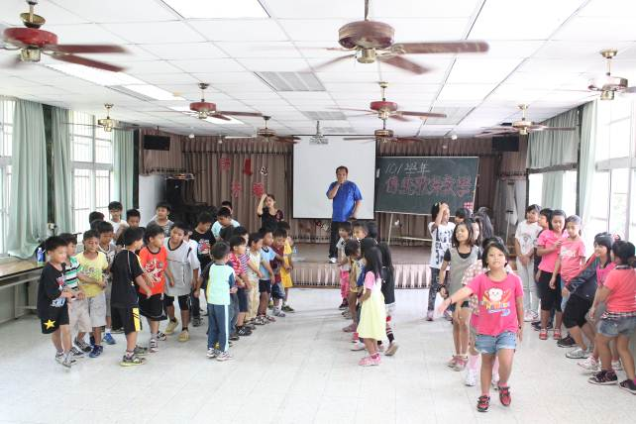
計畫名稱 | 屏東縣執行教育部101年度教育優先區計畫
縣府核准文號 | ○○年○○月○○日屏府教字第094○○○○○○○號
補助項目 | 補助(六)發展原住民教育文化特色及充實設備器材  1.排灣族傳統歌舞教學
活動對象及人數 | 本校學生50人
指導單位 | 教育部
承辦單位 | 屏東縣來義鄉望嘉國民小學
活動時間及地點 | 101年7月  本校綜合教室
活動內容 | 聘請部落文化教師指導本校學生排灣族傳統歌謠及基本舞步，並以一完整的歌舞作為最終學習成果展現為目標，學生無不努力學習。
活動成效 | 1.各組皆能配合歌謠完成舞蹈動作  2.每位學生至少能唱出兩首歌謠或童謠  3.於部落豐年祭及村校聯運時展示學習成果

活動照片
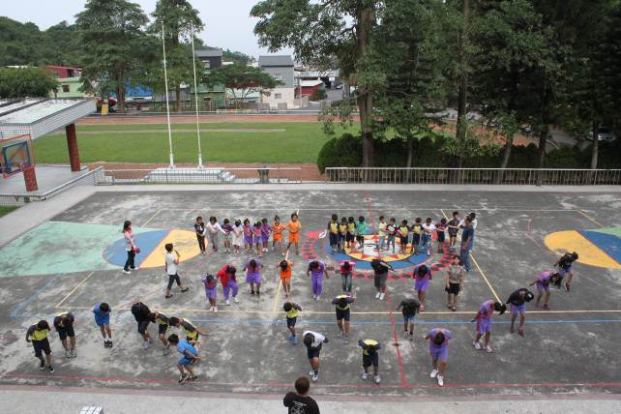
活動名稱 | 計畫名稱：屏東縣執行教育部101年度教育優先區計畫  補助項目：補助(六)發展原住民教育文化特色及充實設備器材  1.排灣族傳統歌舞教學
活動時間 | 101年2月~101年12月
活動地點 | 本校綜合球場、綜合教室
參加人數 | 全校50人
活動內容 | 1.配合歌曲與舞蹈動作的教學  2.進行隊形的變換指導

活動照片
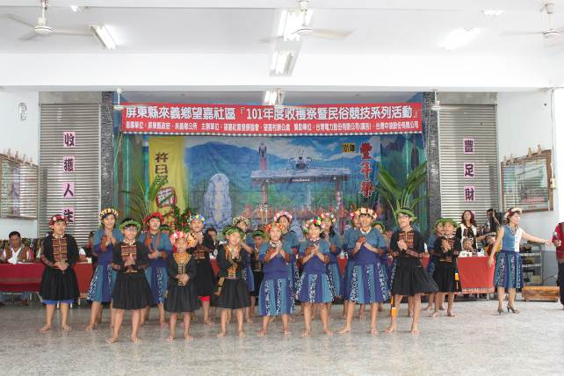
活動名稱 | 計畫名稱：屏東縣執行教育部101年度教育優先區計畫  補助項目：補助(六)發展原住民教育文化特色及充實設備器材  1.排灣族傳統歌舞教學
活動時間 | 101年2月~101年12月
活動地點 | 部落活動中心
參加人數 | 全校50人
活動內容 | 1.參與部落豐年祭，結合社區文化資源  2.歌謠、童謠學習成果展示

活動照片
活動名稱 | 計畫名稱：屏東縣執行教育部○○年度教育優先區計畫  補助項目：
活動時間
活動地點
參加人數
活動內容

活動照片
活動名稱 | 計畫名稱：屏東縣執行教育部○○年度教育優先區計畫  補助項目：
活動時間
活動地點
參加人數
活動內容

活動照片
活動名稱 | 計畫名稱：屏東縣執行教育部○○年度教育優先區計畫  補助項目：
活動時間
活動地點
參加人數
活動內容

費用支出明細表
經費來源：
編號 | 支出項目名稱 | 金額 | 備註
1
2
3
4
5
6
7
8
9
10
11
合計總經費：（）元

成果製作電腦化說明

- 補助項目之每場次活動，請製作一份成果報告。
- 成果照片請以數位相機拍攝。
- 請以A4紙WORD文件橫向製作。
- 活動照片請置中插入。
- 請於次年一月底前完成教育優先區計畫之所有補助項目電腦成果檔，依補助項目類別製作子資料夾，分別放入此成果WORD檔，及所拍攝之數位相片檔(JPG檔)，燒錄成光碟片，依公文指示寄送相關單位備查。謝謝合作。例如：
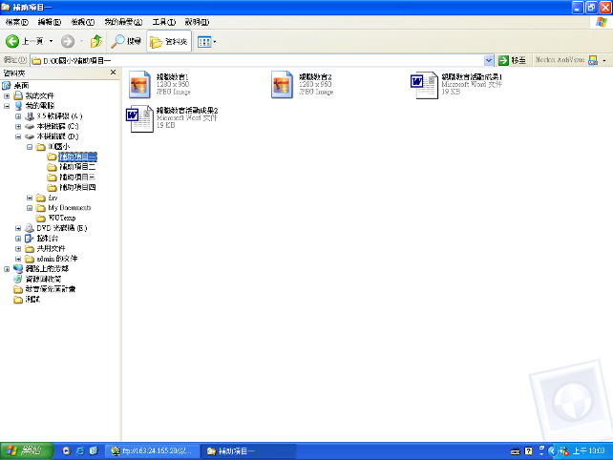
根資料夾：
(以校名為名稱)
子資料夾：
(補助項目四)
子資料夾：
(補助項目三)
子資料夾：
(補助項目二)
子資料夾：
(補助項目一)
成果WORD檔
成果WORD檔
成果WORD檔
成果WORD檔
成果WORD檔
成果WORD檔
成果WORD檔
成果WORD檔
子資料夾檔案含成果WORD檔及照片JPG檔
子資料夾以補助項目編號為名
根資料夾以校名為名稱

